- 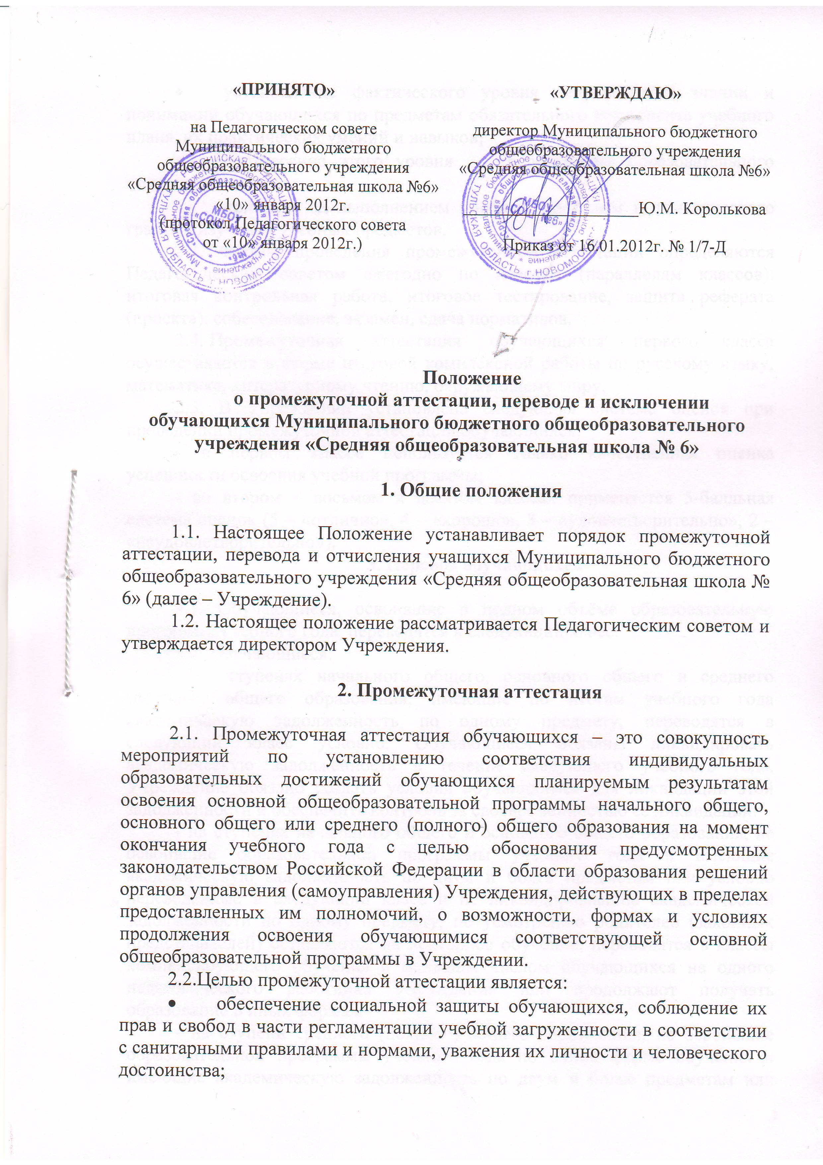установление фактического уровня теоретических знаний и пониманий обучающихся по предметам обязательного компонента учебного плана, их практических умений и навыков;
- соотнесение этого уровня с требованиями образовательного стандарта;
- контроль за выполнением учебных программ и тематического графика изучения учебных предметов.
2.3. Формы проведения промежуточной аттестации определяются Педагогическим советом ежегодно по классам (параллелям классов): итоговая контрольная работа, итоговое тестирование, защита реферата (проекта), собеседование, экзамен, сдача нормативов.
2.4. Промежуточная аттестация обучающихся первого класса осуществляется в форме итоговой комплексной работы по русскому языку, математике, литературному чтению, окружающему миру.
2.5. В Учреждении установлена следующая система оценок при проведении промежуточной аттестации обучающихся:
- в первом классе используется только качественная оценка успешности освоения учебной программы;
- во втором – восьмом и десятом классах применяется 5-балльная система оценок (5 – «отлично», 4 – «хорошо», 3 – «удовлетворительно», 2 – «неудовлетворительно»).
3. Перевод обучающихся

3.1. Обучающиеся, освоившие в полном объёме образовательную программу учебного года, переводятся в следующий класс.
3.2. Обучающиеся:
- на ступенях начального общего, основного общего и среднего (полного) общего образования, имеющие по итогам учебного года академическую задолженность по одному предмету, переводятся в следующий класс условно. Обучающиеся обязаны ликвидировать академическую задолженность в течение следующего учебного года, Учреждение обязано создать условия обучающимся для ликвидации этой задолженности и обеспечить контроль за своевременностью ее ликвидации.
- на ступенях начального общего и основного общего образования, не освоившие образовательной программы учебного года и имеющие академическую задолженность по двум и более предметам или условно переведенные в следующий класс и не ликвидировавшие академической задолженности по одному предмету, по усмотрению родителей (законных представителей) оставляются на повторное обучение, переводятся в классы компенсирующего обучения с меньшим числом обучающихся на одного педагогического работника Учреждения или продолжают получать образование в иных формах.
- на ступени среднего (полного) общего образования, не освоившие образовательной программы учебного года по очной форме обучения и имеющие академическую задолженность по двум и более предметам или условно переведенные в следующий класс и не ликвидировавшие академической задолженности по одному предмету, продолжают получать образование в иных формах.
3.3. Перевод обучающегося в следующий класс осуществляется по решению Педагогического совета Учреждения.
3.4. Обучающиеся, не освоившие образовательную программу предыдущего уровня, не допускаются к обучению на следующей ступени общего образования.
3.5. Родителям (законным представителям) обучающегося должно быть своевременно вручено уведомление о неудовлетворительных оценках, полученных в ходе промежуточной аттестации, и решение Педагогического совета о повторном обучении в данном классе или условном переводе обучающегося в следующий класс после прохождения им повторной промежуточной аттестации. Копия этого уведомления с подписью родителей (законных представителей) хранится в личном деле обучающегося.
3.6. На ступенях начального общего и основного общего образования обучающиеся, не освоившие образовательной программы учебного года и имеющие академическую задолженность по двум и более предметам в условиях повторного обучения в классах компенсирующего обучения по согласованию с родителями (законными представителями) направляются на психолого-медико-педагогическую комиссию для принятия решения о формах их дальнейшего обучения.
3.7. На основании медицинских показаний и по согласованию с родителями (законными представителями) обучающиеся могут быть переведены по решению Педагогического совета Учреждения на домашнее обучение.

4. Порядок исключения обучающихся

4.1. По решению Педагогического совета Учреждения за совершенные неоднократно грубые нарушения Устава Учреждения допускается исключение из Учреждения обучающегося, достигшего возраста пятнадцати лет.
4.1.1 Исключение обучающегося из Учреждения применяется, если меры воспитательного характера не дали результата и дальнейшее пребывание обучающегося в Учреждении оказывает отрицательное влияние на других обучающихся, нарушает их права и права работников Учреждения, а также нормальное функционирование Учреждения.
4.1.2. Решение об исключении обучающегося, не получившего общего образования, принимается с учётом мнения его родителей (законных представителей) и с согласия комиссии по делам несовершеннолетних и защите их прав. Решение об исключении детей-сирот и детей, оставшихся без попечения родителей, принимается с согласия комиссии по делам несовершеннолетних и защите их прав и органа опеки и попечительства.
4.1.3. Директор Учреждения незамедлительно обязан проинформировать об исключении обучающегося из Учреждения его родителей (законных представителей) и комитет по образованию и науке.
4.1.4. Комиссия по делам несовершеннолетних и защите их прав, совместно с комитетом по образованию и науке и родителями (законными представителями) несовершеннолетнего, исключённого из Учреждения, в месячный срок принимают меры, обеспечивающие трудоустройство этого несовершеннолетнего и (или) продолжение его обучения в другом образовательном учреждении.

